**Rezumat Lucrare licență – Gavrilă Timea-Maria**

Titlu Website: Bibliotecă online / MyBookShelf / ?

Tehnologii folosite: ASP.NET și C#

Descriere Website:

* Limba folosită: română sau engleză
* Bază de date cu cărți
* Sistem de rating ( și de review pentru fiecare carte
* Optiuni de Sign Up și Login
* Opțiune de Sign Up cu Facebook?
* Pe prima pagină, să apară minim 2 secțiuni, una cu cele mai bune cotate cărți de pe site și o secțiune cu ultimele cărți apărute
* După Login utilizatorul să aibă posibilitatea să adauge diferite cărți în Librăria sa dupa cum urmeaza: toate cărțile adăugate (citite de utilizator), cărți cărora nu le-a scris încă un review, cărți favorite (dintre cele citite), un fel de Wishlist (cărți pe care utilizatorul vrea să le citească)
* Utilizatorul să aibă posibilitatea să caute cărți în baza de date în două feluri: cu ajutorul căsuței de Search (după numele cărții sau după autor) sau după genul cărții (ex. Ficțiune, Horror, Biografie, etc.)
* Baza de date a cărților va conține: id_carte, nume, autor, editura, an_apariție, traducător (dacă este cazul), nr_pagini, ISBN, url_imagine_copertă
* Secțiune a site-ului unde utilizatorul logat poate vota cărțile și astfel să se realizeze anumite topuri pe mai multe genuri
* Partea de Review să se realizeze pe o platformă de comentarii (ex. Disqus)

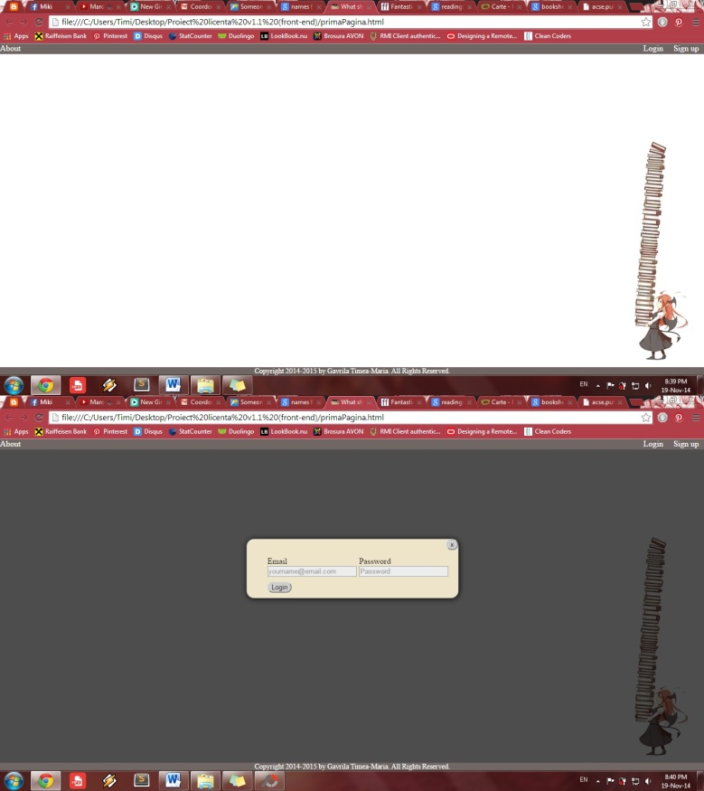

Optional: Pentru fiecare carte să existe o secțiune în pagină cu link-uri externe către mai multe librării online de unde se poate cumpăra cartea respectivă.

Design front-page ->

**Cuprins lucrare licență:**

1. Pagină de titlu
2. Introducere
3. Cuprins
4. Capitole – corpul lucrării
5. De ce am ales ca limbaje de programare asp.net și C#
6. Diferența dintre cele de mai sus și Java pentru partea de back-end (avantaje, dezavantaje)
7. Functionalitatea site-ului (exemple de cod și funcții pentru părțile mai complicate)
8. Concluzii
9. Anexe
10. Bibliografie